Wiersz pt. „Karnawał”
W karnawale, w karnawale,
dookoła wielkie bale.
Gdy orkiestra pięknie gra,
dobry humor każdy ma!
Bal maskowy, bal maskowy,
jest naprawdę pomysłowy,
Można przebrać się za jeża,
krasnoludka lub rycerza.
Wszędzie sami przebierańcy.
Zorro w czarnej masce tańczy,
i smerfetka razem z nim.
Nie wiadomo kto jest kim...
W karnawale, w karnawale,
dzieci bawią się wspaniale.
W karnawale każdy chce,
tańczyć, śpiewać, bawić się.

Autor: Zbigniew Dmitroca

Praca plastyczna „Fajerwerki”

Wytnij z gazety szablon domów i przyklej na czarną kartkę.
Wykonaj zgodnie z własnym pomysłem sztuczne ognie.

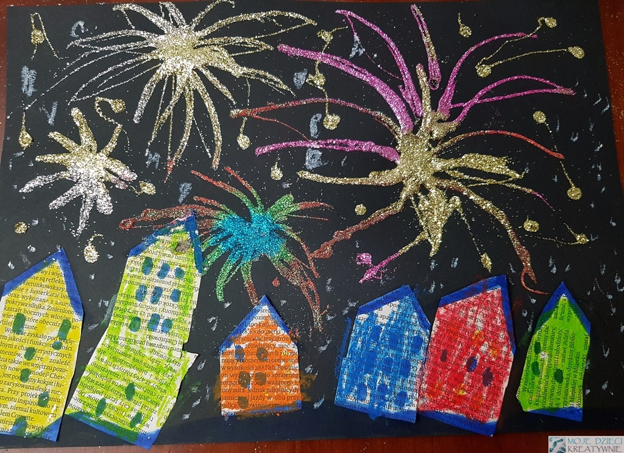

Zabawa z rodzicem, lub starszym rodzeństwem.

Zaproponuj rodzicom, lub rodzeństwu wspólnie spędzić czas. Gry planszowe każde dziecko lubi… tak więc do dzieła! Zagrajcie w ulubioną planszówkę, jaką posiadasz w domu. Miłej zabawy

